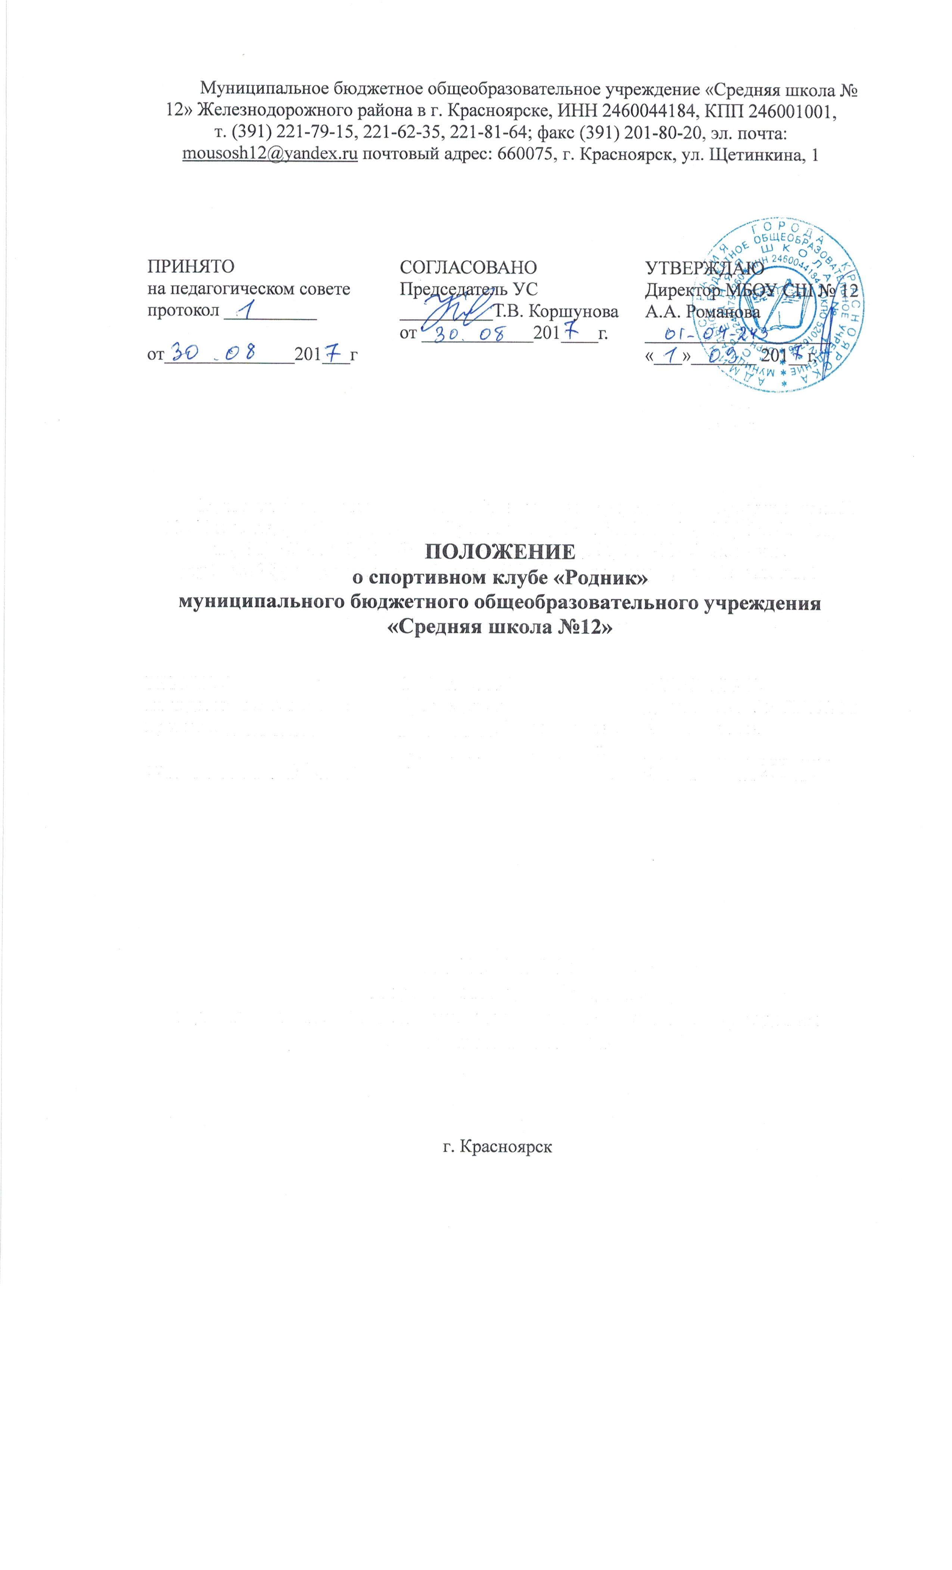
1 . Общие положения.

Настоящее положение разработано в соответствии с «Законом об образовании», и других нормативно-правовых актов.
Спортивный клуб «Родник» (далее – СК «Родник») создан в общеобразовательной школе, является структурным подразделением школы.
СК «Родник» призван средствами физической культуры и спорта способствовать укреплению здоровья детей и подростков, повышению их работоспособности, готовности к защите Родины, формированию у них высоких нравственных качеств, организации спортивного досуга.
СК «Родник» имеет своё название, эмблему, единую спортивную форму.
В своей практической деятельности СК «Родник» руководствуется настоящим положением.

2. Структура
Руководство структурным подразделением СК «Родник» осуществляет руководитель СК, назначаемый директором МБОУ СШ № 12.
Деятельность руководителя СК «Родник» регламентируется должностными обязанностями.
Если в СК «Родник» работают несколько педагогов дополнительного образования (тренеров-преподавателей, инструкторов по физической культуре) одного направления, то распоряжением руководителя (председателя) клуба может быть назначен старший тренер, координирующий работу внутри секции.

3. Организация и содержание работы клуба.

Основными направлениями в работе СК «Родник» являются:
- привлечение учащихся к занятиям физической культурой и спортом;
- открытие спортивных секций;
- организация и проведение массовых физкультурно-оздоровительных и спортивных мероприятий в школе;
- воспитание у детей и подростков устойчивого интереса к систематическим занятиям физической культурой, спортом, туризмом, к здоровому образу жизни;
- укрепление и сохранение здоровья при помощи регулярных занятий в спортивных кружках и секциях, участие в оздоровительных мероприятиях;
- организация здорового досуга учащихся.
Занятия в спортивных секциях проводятся в соответствии с планом работы и расписанием занятий.
Комплектование групп осуществляется с учетом пола, возраста, состояния здоровья и уровня физической подготовленности, спортивной направленности, по желанию детей в соответствие с требованиями СанПин.
Медицинский контроль за всеми занимающимися в спортивных секциях осуществляется руководителем (председателем) клуба, инструктором физической культуры во взаимодействии с медицинским персоналом школы.
Организацию и проведение занятий осуществляют инструкторы по физической культуре.
СК «Родник» в пределах выделенных средств и в соответствии с утвержденным календарным планом спортивных мероприятий может проводить внутришкольные и открытые первенства, матчевые встречи, турниры и другие соревнования.

4. Материально-техническая база.

Для проведения физкультурно-оздоровительной работы в СК «Родник» используются спортивный инвентарь и оборудование, спортивные залы и спортивные площадки МБОУ «Средняя школа №12».

5. Права и обязанности членов СК «Родник».

Члены СК «Родник» имеют право:
- бесплатно пользоваться спортивным инвентарем, оборудованием и сооружениями;
- получать консультации;
- вносить предложения по совершенствованию работы СК «Родник».
Наиболее перспективные спортсмены СК «Родник» приглашаются на занятия в спортивные школы.
Члены СК «Родник» обязан соблюдать:
- установленный порядок;
- соблюдать правила техники безопасности при проведении занятий;
- бережно относиться к имуществу и спортивному инвентарю;
- показывать личный пример здорового образа жизни.

6. Документация клуба, учет и отчетность.

В своей деятельности СК «Родник» руководствуется своим планом работы, календарным планом спортивно-массовых, оздоровительных мероприятий школы, района, края.
СК «Родник» должен иметь:
- положение о СК «Родник»;
- информационный стенд о деятельности СК «Родник» (название, эмблема, календарный план мероприятий, поздравление победителей и призеров соревнований);
- расписание занятий;
- журналы групп, занимающихся в спортивных секциях;
- протоколы соревнований, положения;
- результаты и итоги участия в соревнованиях школы, района, округа и т.д.;
- инструкции по охране труда;
- правила по технике безопасности при проведении учебно-тренировочных занятий и спортивно-массовых мероприятий;
- должностные инструкции.

7. Источники финансирования

Деятельность СК «Родник» осуществляется за счет бюджетного финансирования.
СК «Родник» имеет право привлекать в соответствии с законодательством Российской Федерации, Уставом образовательного учреждения дополнительные финансовые средства за счет предоставления целевые спонсорские средства, благотворительные пожертвования юридических и физических лиц.

